Определение типа хэша

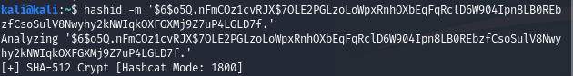

Захэшировал пацанский пароль в MD5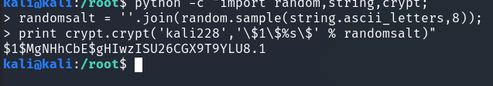

То же самое в SH-256

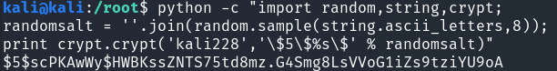

**И SH-512**

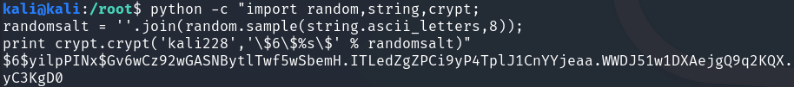

**Создал нового пользователя и пытался заменить, но чето не так**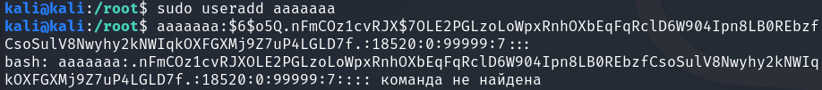

**Создал другого пользователя и обновил пароль**

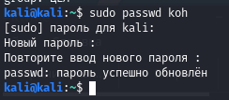

**Проверка контрольных сум**

Скопировал файл, проверилконтрольную сумму, удалил строчку и снова проверил контрольную сумму

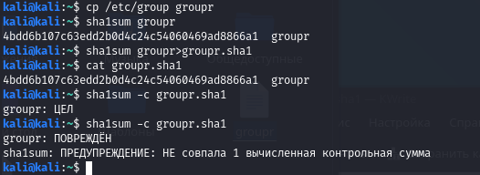

Поскольку удалил строку, контрольные суммы не совпали

**Thunderbird**

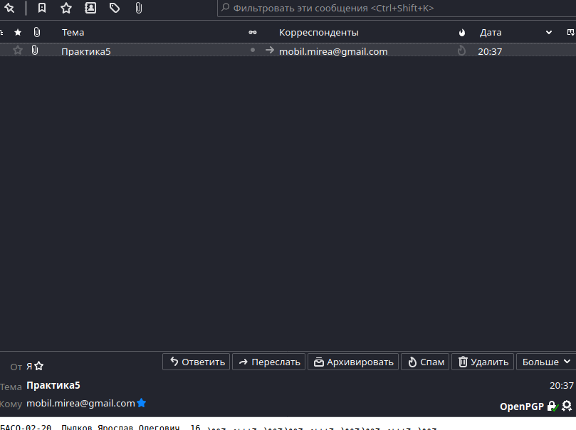

Отправил письмо на указанную почту